PNV-5761 – PROGRAMAÇÃO MATEMÁTICA APLICADA À PROBLEMAS DE TRANSPORTES

2ª. Série de problemas – 2024
Questão 1

Escreva a forma canônica do problema de programação linear descrito abaixo em termos das variáveis básicas (dependentes) 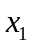, 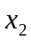 e  e o represente no plano das variáveis não básicas (independentes) 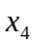 e 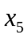, identificando a solução ótima. Compare o resultado com aquele visto em aula, para o qual as variáveis básicas eram , e .

Minimizar z
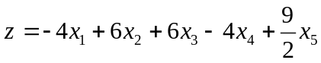

Sujeito a restrições

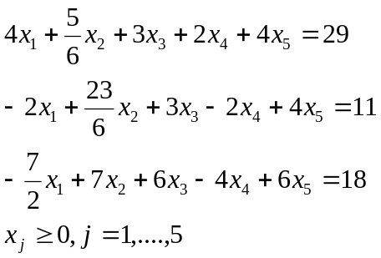

Questão 2
Seja uma solução viável para o problema de programação linear na forma padrão cuja função objetivo é limitada inferiormente na região viável. Admita que:
- 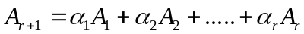 (isto é, a coluna 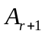da variável 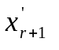 no sistema de equações 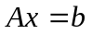 é combinação linear das colunas 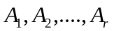)
Mostre, então, que existe uma solução viável y cujo número de componentes positivas é menor ou igual a r, tal que 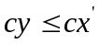.
Sugestão Faça 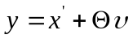 com = 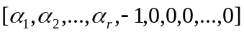^{T}
Comentário
A partir do resultado deste exercício, é fácil mostrar que, para procurar uma solução ótima para o PPL na forma padrão, basta examinar as soluções viáveis, x, cujas componentes positivas x_{j}, estejam associados a colunas A_{j} linearmente independentes. (que é a maneira que utilizamos para obter uma solução básica)

Questão 3

Considere para o problema de programação linear da Questão 1 a solução viável
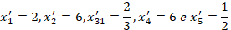 . Considere agora a proposta da Questão 2 de obter uma solução y melhor que para a Questão 1. Como há infinitas soluções para o sistema de equações

Arbrite e calcule os valores de Determine a seguir,

- O sinal de ɵ para cy< cx’, e depois
- O valor de ɵ para que o número de componentes positivo
- s de y seja menor que o de x’.

Questão 4

Programação Linear

- Admita-se conhecido um modelo de programação linear associado a um problema de nutrição. Neste problema de nutrição, deseja-se minimizar o custo de uma dieta diária, partindo-se de uma cesta de 12 alimentos diferentes para atender os requisitos mínimos de 5 nutrientes diferentes. Você espera que a solução ótima venha contemplar o consumo de todos esses alimentos? Justifique.

- Qyuando uma variável x_{j} é irrestrita em sinal, faz-se a substituição de x_{j} por duas outras variáveis 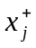 e 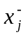 tais que:

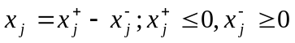
Mostre que o simplex não examina nenhuma solução em que 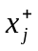 e sejam simultaneamente positivas.

Questão 5 – Programação Lineaar - conceitos

- Num problema de programação linear, somente os vértices (as soluções básicas) podem ser solução ótima?
- Se o conjunto de soluções viáveis de um problema de programação linear for um conjunto não limitado, o problema pode ter uma solução ótima?
- Um problema de programação linear na forma padrão, com m restrições e n variáveis possui sempre 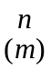soluções básicas viáveis?
- Dada uma solução básica degenerada, qual é a condição para que a próxima tabela do simplex corresponda a um novo vértice?

Questão 6

a) Como a existência de uma solução não básica ótima pode ser identificada da tabela do simplex?
- Quando se reconhece numa tabela do simplex que a função objetivo é ilimitada inferiormente na região viável?
c) Numa iteração do simplex, a variável x₂ foi retirada da base: x₂ poderá voltar à base na iteração seguinte?

Questão 7

Resolver, utilizando o algoritmo simplex e, se necessário, o método das duas fases, os seguintes problemas de programação linear.
- maximizar z
z = 2x₁ + 2x₂ + 4x₃

5x₁ + 2x₂ - x₃ ≤ 6
2x₁ + 8x₂ + 2x₃ ≤ 6
-2x₁ + 4x₂ + 2x₃ ≤ 4

x_{j} ≥ 0 , j = 1, 2, 3

- minimizar z
z = 8x₁ - 6x₂ - 10x₃

2x₂ - 4x₃ ≤ 8
x₁ + x₂ + x₃ ≥ 4
x₂ - x₃ ≥ - 2

x_{j} ≥ 0 , j = 1, 2, 3

- minimizar z
z = -2x₁ - 3x₂ - 4x₃

2x₂ + 2x₃ ≤ 8
x₁ + x₂ + x₃ ≤ 12
2x₂ + 4x₃ ≥ 18

x_{j} ≥ 0 , j = 1, 2, 3

- maximizar z
z = 6x₁ + 2x₂ - 4x₃

6x₁ + 4x₃ = 20
2x₁ - x₂ + x₃ = 4
x₁ ≤ 2
2x₁ + 2x₂ + 2x₃ = 12

x_{j} ≥ 0 , j = 1, 2, 3

Questão 8

Considere o problema de programação linear apresentado na página 46 das notas de aula. Há outras soluções básicas viáveis correspondentes ao vértice representado pelas Tabelas II, III e IV? Alguma delas apresenta, como aquela da Tabela IV, a condição de otimalidade?

